C.E.PER. “ALJIBE” PATRIMONIO CULTURAL ANDALUZ. FLAMENCO 2
VIDA Y OBRA DE JUAN PEÑA, EL LEBRIJANO
(08/08/1941 – 13/07/2016)
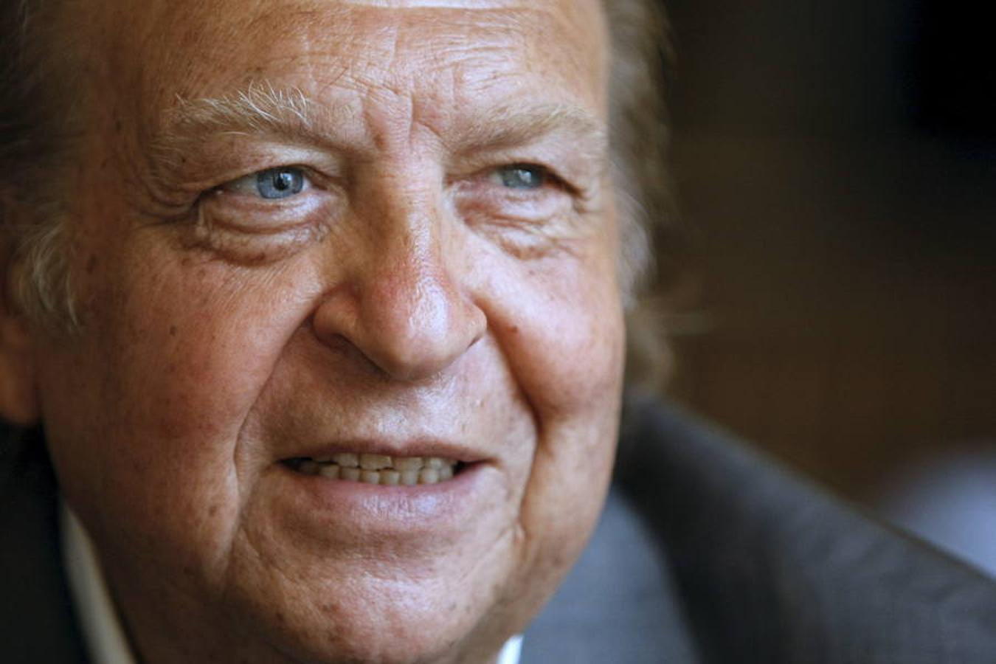

Perteneció a una familia gitana y cantaora por naturaleza y tradición. Su madre era María La Perrata, cantaora y sus primas las geniales cantaoras Fernanda y Bernarda de Utrera. Es por eso que, de desde pequeño empezó a sentir inclinación por el cante grande, aunque no empezaría su andadura artística hasta poco antes de cumplir los veinte años. Comenzó acompañando al gran bailaor Antonio Gades.
Juan Peña El Lebrijano estaba dotado de una voz de facultades extraordinarias que le permitían ejecutar brillantemente todos los palos del flamenco, aunque, según él, se encontraba más identificado con las soleares y las bulerías.
Pronto tuvo la oportunidad de grabar y sus discos fueron todos de gran calidad. Fue el primer artista que llevó orquestas sinfónicas al flamenco. Destaca de esas primeras grabaciones el disco Persecución, es una obra rompedora con letras del poeta Félix Grande, que narra la historia del pueblo gitano en España.
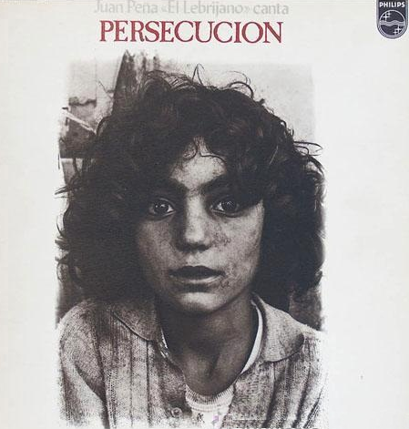
Su inquietud artística le llevó a innovar en el flamenco tradicional. En el disco Encuentros se unió con la Orquesta Andalusí de Tánger y redescubrió las raíces árabes del flamenco.
También fue el primer cantaor que llevó el flamenco al Teatro Real de Madrid y por todas las Universidades de Andalucía.
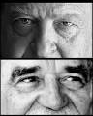
En 1997 el Ministerio de Cultura le otorgó la Medalla de Oro al Trabajo, una más de los múltiples premios y distinciones a lo largo de su vida artística.

En su última obra Cuando Lebrijano canta se moja el agua, frase que le dedicó Gabriel García Márquez y que sirvió de tributo al premio Nobel de literatura, utilizó letras de este autor colombiano.
C.E.PER. “ALJIBE” PATRIMONIO CULTURAL ANDALUZ. FLAMENCO 2
VIDA Y OBRA DE JUAN PEÑA, EL LEBRIJANO. ACTIVIDADES
1. Contesta a las siguientes preguntas sobre la vida y obra de El Lebrijano.
a) ¿En qué localidad sevillana nació este cantaor?
.............................................................................................
b) ¿Con qué nombre era conocida su madre?
.............................................................................................
c) ¿Quiénes eran sus primas?
.............................................................................................
.............................................................................................
d) ¿Con qué edad empezó su carrera artística?
.............................................................................................
e) ¿A qué bailaor acompañó al cante?
.............................................................................................
f) ¿Con qué palos flamencos se sintió más identificado?
.............................................................................................
g) ¿Cuál es el disco más destacado de sus comienzos?
.............................................................................................
h) ¿De quién eran las letras de este disco?
.............................................................................................
i) ¿Qué se cuenta en esta grabación?
.............................................................................................
j) ¿Qué título tenía el disco que grabó con la Orquesta Andalusí de Tánger?
.............................................................................................
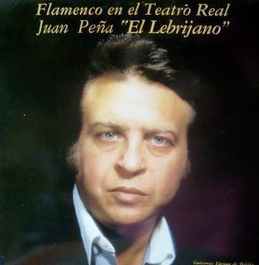

k) ¿En qué fue el primero de todos los cantaores?
.............................................................................................
l) ¿Qué premio le concedió el Ministerio de Cultura en 1997?
.............................................................................................
m) ¿Cómo se titulaba el disco con el que rindió homenaje al Premio Nobel de Literatura Gabriel García Márquez?
.............................................................................................

NO LE TEMBLARON LAS MANOS
(Tientos, Romance y Tientos)
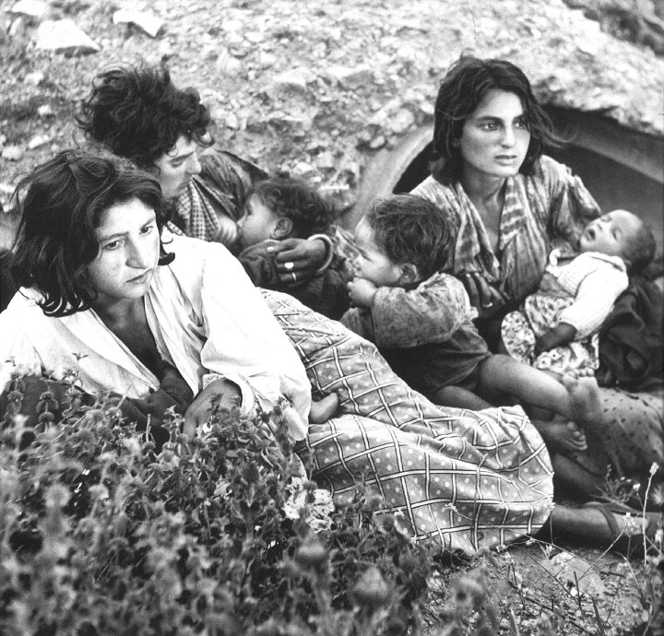
Tientos
No fueron los judíos ni los moros
Fueron los reyes cristianos
Ella se llamó Isabel
Y él se llamaba Fernando
Cuando firmaron la ley
No le temblaron las manos
Finales del siglo quince
Noventa y nueve años
Una ley sin compasión
Nace en Medina del Campo Cuando firmó, firmó la ley
No le tembló, tembló la mano
Recitato (Felix Grande)
La vieja miel del camino Se convierte en miedo amargo
Y la vieja libertad
Cierra el siglo tiritando
Romance Mando que en sesenta días
A partir de hoy contados
Abandonen los caminos
Y dejen de ser gitanos
Bulería por Soleá
Abandonen su carreta
Y dejen de ser gitanos
Abandonen sus costumbres Y dejen de ser gitanos
Se conviertan en sirvientes Y dejen de ser gitanos
Renieguen su libertad Y dejen de ser gitanos
Alboreá
Majestades, majestades
Doña Isabel , Don Fernando
Antes de poner la firma
¡Pensadlo por Dios, pensadlo!
Bulería por Soleá
Se le den cien latigazos
Y con sangre en las espaldas
Del reino sean desterrados
Y por la segunda vez
Con cuchillo afilado
Que le corten las orejas
Vuelvan otra vez a ser desterrados
Y por la tercera vez
Si no cumplen lo mandado
Que los apresen y que sean
Por toda la vida ya esclavos
Tientos
Finales del siglo XV
Noventa y nueve era el año
Toda España nos persigue
Desde Medina del Campo Najalemos muchos siglos
Siglos de sangre y de espanto
Najalemos muchos siglos
Para seguir siendo gitanos La memoria era una casa
Cerradita a cal y canto
Por dentro esta el siglo XV
Por fuera Medina del Campo Cuando firmó, firmó la ley
No le tembló, tembló la mano

